Муниципальное автономное дошкольное образовательное учреждение
«Детский сад № 19 комбинированного вида»

Конструкт занятия
с детьми 3-го года жизни
Тема «Колобок»
Номинация «Мастер своего дела».

Воспитатель: Гостюхина Ольга Геннадьевна

Краснотурьинск
2024
Тема: «Колобок».
Возрастная группа: дети 3-го года жизни.
Форма организации: подгрупповое занятие.
Учебно-методический комплект: Федеральная образовательная программа дошкольного образования ; Колдина Д.И. Игровые занятия с детьми 1-3 лет.- М.:ТЦ Сфера, 2011; Маханева М.Д., Рещикова С.В. Игровые занятия с детьми от 1до 3 дет: Методическое пособие для педагогов и родителей.-М.: ТЦ Сфера, 2008.
Средства:
Игровые: Игра-приветствие «Встанем мы в кружочек дружно»; дидактическое упражнение «Что можно слепить из теста?»
Наглядные: игрушка Колобок; картинки: хлеб, батон, пирожки, пицца.
Оборудование и материалы: фартуки для каждого ребенка, ведерко с мукой, подносы с мукой на каждого ребенка, влажные салфетки, емкости с водой, солью, мукой, чашка, чашка с готовым тестом, перчатки, тесто для лепки и клеенки на каждого ребенка, формочки для лепки, мольберты, столы, стулья, музыкальный центр.
Музыкальные: Русская народная мелодия «Ой, вставала я ранешенько», А.Филлипенко «Прогулка».
Литературные: отрывок из русской народной сказки «Колобок», стихотворение «Лепим Колобка» (авторская разработка).
Предварительная работа: Чтение сказки «Колобок», заучивание физминутки «Колобок», пальчиковой гимнастики «Мы лепили Колобка», чистоговорки о муке «А-А-А – какая белая мука. КА-КА-КА - какая мягкая мука», рисование на муке пальчиками, упражнение «Отпечаток на муке».

Цель: формирование умений у детей раннего возраста определять свойства муки (белая, мягкая, сыпучая,); ознакомление со способом получения теста.(из муки, воды, соли) и его свойствами ( мягкое, гладкое,) через экспериментальную и продуктивную деятельности.

Задачи образовательной программы | Задачи с учетом индивидуальных особенностей  воспитанников группы
Образовательные:  - Продолжать учить детей определять свойства муки (мягкая, белая), используя простейшие приемы экспериментальной деятельности.  -Познакомить с новым свойством муки – сыпучая.  - Познакомить детей с изготовление теста из муки, воды и соли.  - Продолжать учить лепить предметы округлой формы из соленого теста..  -Закрепить название хлебобулочных изделий: хлеб, батон, пирожки, пицца.  - Формировать умение отвечать на простейшие вопросы (Кто это? Что это? Какая? Какое?).  -Продолжать учить произносить изолированный звук «А» и в слоге  «КА» через использование чистоговорки о муке.  - Учить изображать эмоцию – радость.  - Формировать умение называть форму, величину, цвет предмета.  Развивающие:  -Формировать интерес к эспериментальной деятельности с мукой и соленым тестом.  -Активизировать словарный запас словами: белая, мягкая, сыпучая, ,гладкое, слепили, большой, маленький, круглый, желтый, печенье, друзья.  - Ввести в пассивный словарь слово «щепотка».  - Развивать артикуляционный аппарат через использование чистоговорки о муке.  - Развивать общую моторику, совершенствуя умения детей выполнять движения, показываемые воспитателем под речевое сопровождение.  - Развивать мелкую моторику рук в процессе лепки и упражнений для пальцев рук  .-Развивать слуховое и зрительное восприятие, память, внимание, речь, воображение через придумывание изделий из теста.  - Развивать эмоциональную сферу детей.  Воспитательные:  -Воспитывать элементарные навыки вежливости: здороваться, прощаться.  - Формировать желание улыбаться гостям, сверстникам, взрослым.  -Воспитывать умение внимательно слушать педагога и сверстников.  -Воспитывать самостоятельность, активность при выполнении действий с мукой и соленым тестом.  -Воспитывать аккуратность во время проведения экспериментальной деятельности. | Маша Ж, Арина Ю.: закреплять умение раскатывать тесто между ладонями круговыми движениями рук.  Сережа Ц., Василиса Г., Маша Ж. : учить проговаривать слова чистоговорки.

Этапы  Последовательность действий | Содержание деятельности  Деятельность педагога | Действия  Деятельность детей | Планируемый  результат
1.Вводная часть.  Организационный момент.  Игра приветствие «Встанем мы в кружочек дружно»  Сюрпризный момент - появление Колобка.  Мимическое упражнение «Улыбка»  Уточнение знаний о Колобке  Чтение отрывка из сказки «Колобок»  Показ ведерка с мукой  2.Основная часть  Экспериментирование с мукой.  Закрепление свойств муки  Получение новых знаний о свойстве муки.  Чистоговорка «Мука»  Обобщение о свойствах муки.  Физминутка «Колобок».  Сообщение об изготовлении теста  Показ изготовления теста из муки.  Получение и закрепление новых знаний о свойствах теста  Обобщение о свойствах теста.  Дидактическое упражнение «Что можно слепить из теста?»  Сообщение темы лепки  Пальчиковая гимнастика  «Мы лепили Колобка».  Показ воспитателем способа лепки Колобка.  Художественное слово «Лепим Колобка»  Рассматривание колобков.  Рефлексия.  Открытый конец.  Мимическое упражнение «Улыбка» | Дети под музыку в фартуках заходят в зал и здороваются (Приложение 1).  Воспитатель предлагает детям поздороваться с гостями и друг с другом:  -Дети, посмотрите, сколько гостей сегодня пришло к нам на занятие, давайте с ними поздороваемся.  - А теперь поприветствуем друг друга:  Встанем мы в кружочек дружно,  Поздороваться нам нужно  Говорю тебе привет,  Улыбнись скорей в ответ.  Вместе за руки возьмемся  И друг другу улыбнемся.  Воспитатель обращает внимание детей на закрытый сюрприз. «Ребятки, а кто это тут спрятался?  Показывает Колобка и говорит: «Кто это нам улыбается?»  Это же Колобок! Давайте и мы ему улыбнемся.  - Ребята, а Колобок какой? (желтый, круглый,).  Воспитатель задаёт вопрос:  - Кто пришел к нам в гости? Правильно, Колобок.  Из муки он был печен  На сметане был мешен  На окошке он студился  По дорожке укатился  В детский сад к нам прикатился.  - Ребята, Колобок принес нам ведерко, что в нем, как вы думаете? (мука)  -Правильно, это мука. А сейчас, я предлагаю вам пройти за столы и поиграть с мукой.  Воспитатель хвалит детей и предлагает пройти за столы и поиграть с мукой.  Воспитатель предлагает детям рассмотреть муку и выполнить действия:  -Посмотрите, у вас на столах стоят подносы с мукой.  - Что у нас в подносиках? (мука)  - Какого цвета мука? (белого)  - А теперь давайте потрогаем муку пальчиками. Как вы думаете, какая она? (мягкая)  - Возьмите немного муки пальчиками, щепотку муки и посыпьте её на поднос. Мука может сыпаться, значит, она сыпучая.  - Ребята, мы рассмотрели муку, давайте вспомним, какая она и расскажем чистоговорку «Мука» (2 раза) (Приложение 2)  Воспитатель предлагает детям вытереть руки салфеткой.  Воспитатель уточняет, что мука белая, мягкая, сыпучая. Бабушка сделала из муки тесто и слепила Колобка.  - Колобок прикатился к нам. Он хочет показать, что умеет делать. Давайте и мы вместе с ним выполним движения - физминутка «Колобок» (Приложение 3)  - Ребятки, а вы хотели бы узнать, как бабушка сделала тесто, чтобы слепить Колобка?  - Я покажу Колобку и вам, ребята, как делают тесто.  Предлагает детям посмотреть, как из муки готовить тесто.  - Я беру воду, добавляю муку и соль. Хорошо размешаю. Посмотрите, мука у нас изменилась. Она превратилась в тесто. Давайте потрогаем его, какое оно? (мягкое, гладкое)  Воспитатель делает обобщение и задаёт вопросы:  - Ребята, что я сейчас сделала? (тесто)  - Правильно, тесто. Из чего я его делала? (муки, воды, соли)  - Какое оно? (мягкое, гладкое)  - Кого слепила бабушка из теста? (Колобка).  Воспитатель задаёт вопрос и показывает картинки:  -Ребята, что можно слепить еще из теста? (пирожки, хлеб, батон, пиццу). (Приложение 4).  А еще для большого Колобка можно слепить друзей – маленьких Колобков.  - Слепим из теста колобков? Согласны?  - Давайте разомнем пальчики - гимнастика «Мы лепили Колобка» (Приложение 5)  Воспитатель вместе с детьми лепит Колобка под музыку (Приложение 6).  -Возьмите тесто в ручки, покажите, как вы умеете лепить.  На ладошку положили  И ладошкою прикрыли  В ручках тесто покружилось  В шарик быстро превратилось  Крутим, крутим кругляшок,  Получился Колобок.  Воспитатель хвалит детей.  -Какие красивые Колобки у нас получились! У нашего большого Колобка теперь много маленьких друзей.  - Ребятки, кого мы слепили? Из чего слепили? Какое тесто? (мягкое, гладкое)  -А из чего сделано тесто?  ( из муки)  - Какая мука? (белая, мягкая, сыпучая).  - Колобок у нас большой, а его друзья - колобки маленькие.  Воспитатель показывает формочки и мотивирует на дальнейшую деятельность:  - Ребята, у нас осталось тесто, я предлагаю вам вечером слепить печенье с помощью формочек для Колобка и его друзей.  - Как вы думаете, Колобок и его друзья будут рады угощению?  - Покажите, как они будут радоваться?  - Давайте мы еще раз улыбнемся нашим гостям, со всеми попрощаемся и пойдём в группу. Дети уходят под музыку. (Приложение 1) | Заходят в зал и здороваются с присутствующими.  Здороваются друг с другом  Смотрят  Отвечают на вопросы.  Улыбаются  Думают. Отвечают  Смотрят.  Отвечают.  Проходят за столы.  Рассматривают, думают, отвечают на вопросы.  Выполняют действия с мукой вместе с воспитателем.  Произносят чистоговорку совместно с воспитателем  Запоминают.  Вытирают руки салфеткой  Выполняют движения вместе с воспитателем.  Отвечают.  Смотрят.  Слушают.  Трогают руками  Отвечают.  Слушают, вспоминают, отвечают.  .  Рассматривают картинки.  Думают, отвечают.  Проговаривают стихотворение, выполняют упражнение.  Смотрят, слушают,  лепят из теста Колобков вместе с воспитателем.  Рассматривают.  Вспоминают, проговаривают.  Слушают, отвечают.  Улыбаются.  Прощаются и уходят. | Создать мотивационную готовность и эмоциональный настрой на предстоящую деятельность.  Воспитывать элементарные навыки вежливости: здороваться.  Развивать эмоциональную сферу детей.  Учить изображать эмоцию – радость.  Формировать умение называть форму, цвет предмета.  Воспитывать умение слушать педагога и отвечать на вопросы.  Научить детей определять свойства муки, используя простейшие приёмы экспериментальной деятельности.  Формировать умение отвечать на простейшие вопросы: Что? Какая?  Обогащать словарь детей прилагательными.  Развивать артикуляционный аппарат. Умение произносить изолированный звук « А» и слог « Ка».  Формировать чувство опрятности  Повторить свойства муки.  Развивать двигательную активность.  Профилактика переутомления.  Совершенствовать умение детей выполнять движения, показываемые взрослым.  Познакомить с изготовлением теста из муки, воды, и соли.  Научить детей простейшим приёмам исследовательской деятельности.  Повторить способ изготовления теста.  Развивать память, мышление.  Расширять словарный запас.  Развивать мышление.  Развивать мелкую моторику, речь, внимание.  Продолжать учить раскатывать тесто между ладонями круговыми движениями рук.  Развивать мелкую моторику рук.  Воспитывать самостоятельность.  Обратить внимание на результаты работы.  Формировать знания о свойствах теста и муки.  Нацеливание на дальнейшую деятельность.  Формировать желание улыбаться гостям, сверстникам.

Приложения

Приложение 1

Музыка А. Филлипенко «Прогулка» - смотреть музыкальный файл «Приложение 1»

Приложение 2

Чистоговорка «Мука»

А-А-А – какая белая мука.
КА-КА-КА - какая мягкая мука.
А-А-А – какая сыпучая мука.
Приложение 3
Физминутка «Колобок».

В наш чудесный уголок прикатился Колобок. | Хлопают в ладоши
С ним все дети по порядку дружно делают зарядку. | Встали ровно, руки на поясе
Покачали головой | Качают головой влево - вправо
И притопнули ногой, то одной, то другой. | Топают ногами по очереди
Руки вверх подняли, немножко помахали. | Поднимают руки, машут ими.
С Колобком мы приседаем. | Выполняют приседание.
Дружно, весело шагаем. | Шагают на месте.

Приложение 4

Картинки для дидактического упражнения «Что можно слепить из теста?»

 | 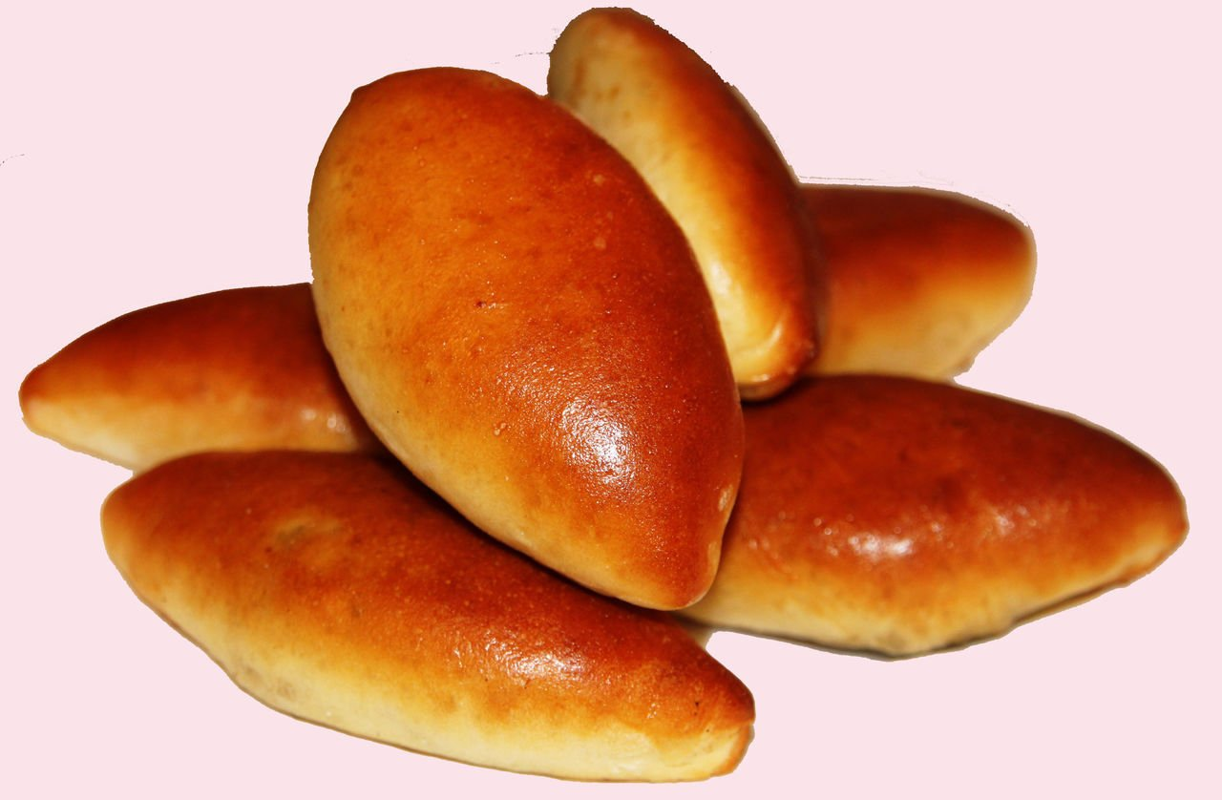
 | 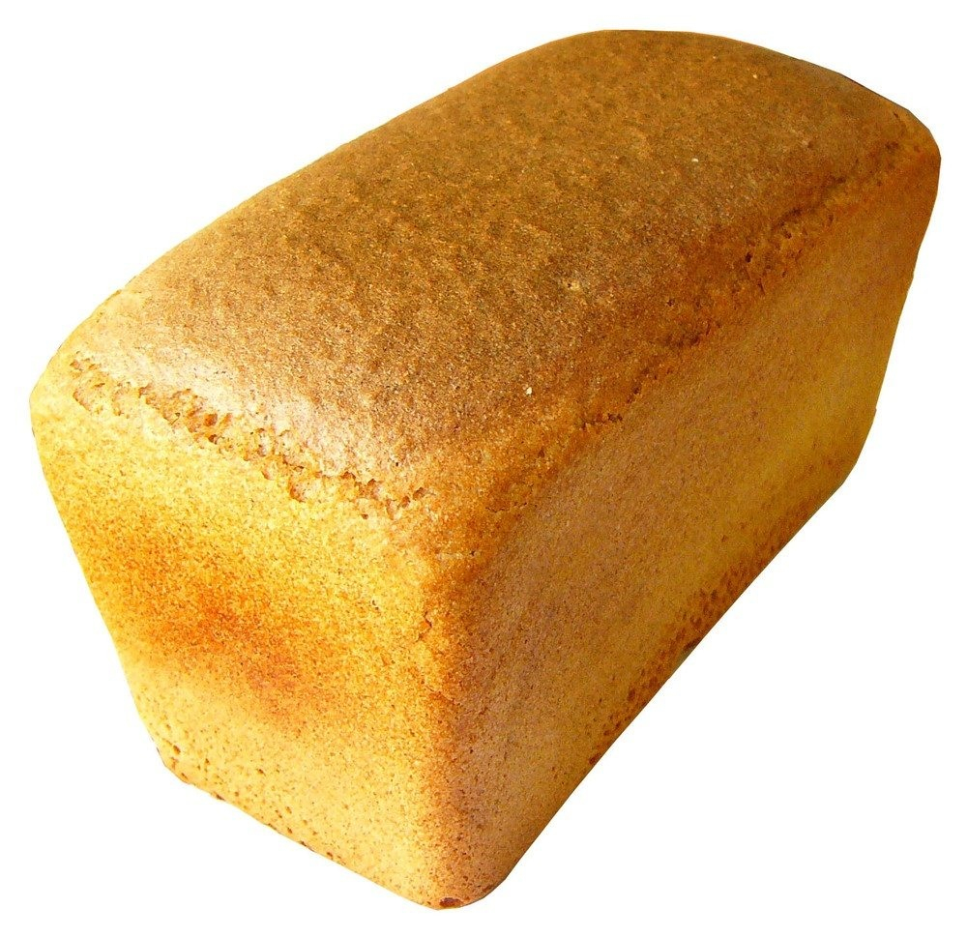

Приложение 5
Пальчиковая гимнастика «Мы лепили Колобка».

Мы лепили Колобка
Тесто мяли мы слегка
А потом его катали
На окошечко сажали
Он с окошка прыг да прыг
Укатился озорник.

Приложение 6

Русская народная мелодия «Ой, вставала я ранешенько» - смотреть музыкальный файл «Приложение 6»

